DIE KOLLEKTION RIVIERA VON BAUME & MERCIER
BEGRÜSST DEN SOMMER MIT STIL

PASTELLTÖNE FÜR DAMEN
DIE RÜCKKEHR DES WEISSEN ZIFFERBLATTS
EIN GOLDENES ZIFFERBLATT FÜR EIN RAFFINIERTES BAUMATIC MODELL
SPORTLICHER CHIC, INSPIRIERT VON DER FRANZÖSISCHEN RIVIERA

Die Riviera trifft stets den Nerv der Zeit und erweist sich als vielseitige Begleiterin in allen Lebenslagen. In dieser Saison verleiht sie dem Sommer neue Strahlkraft, indem sie die ungezwungene Eleganz und Geselligkeit einer Jahreszeit feiert, die wie keine andere für Lebensfreude steht. Ihre charakteristische zwölfeckige Silhouette bildet dabei eine Bühne für frische, besonders leuchtende Neuinterpretationen. Drei neue feminine Modelle mit Zifferblättern in Pastellfarben – warmes Silber (Riviera M0A10810), Hellblau (M0A10811) und Rosa (M0A10812) – setzen subtile Farbakzente. Ergänzt werden diese durch ein Modell mit weißem Zifferblatt (Riviera M0A10829), das nach der Wiedereinführung der Riviera 2021 nun neben den Varianten in Blau, Schwarz und Grün sein dauerhaftes Comeback in der Kollektion feiert. Ein weiteres Highlight ist das neue, maskuline Modell mit goldenem Zifferblatt im Retro-Stil, das mit seinem leistungsstarken Baumatic Uhrwerk (M0A10822) klassisches Design mit moderner Uhrmacherkunst verbindet.

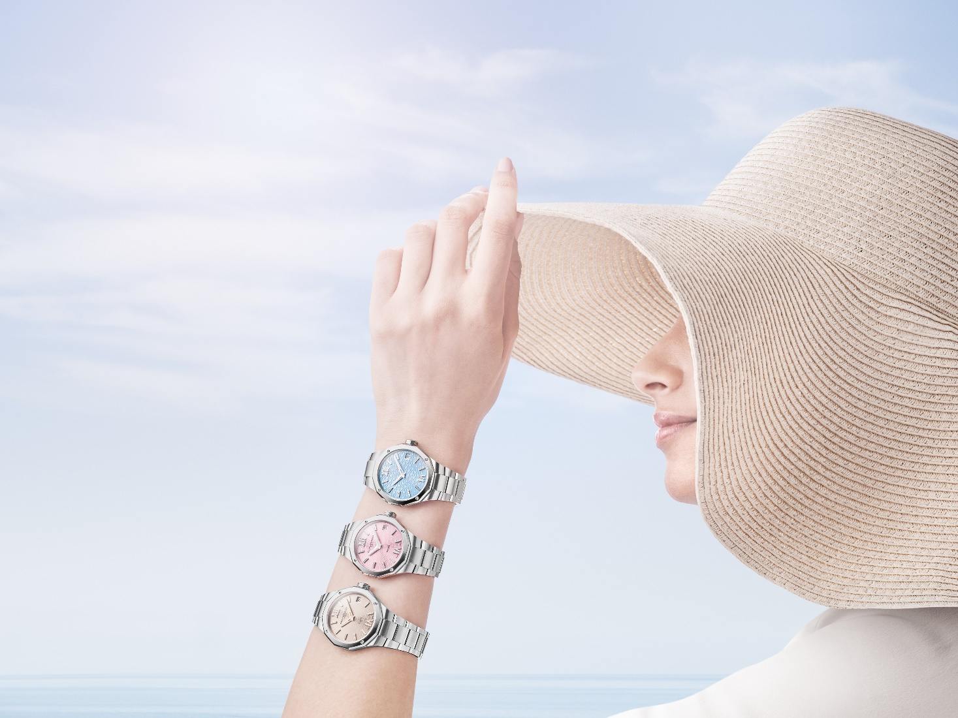

Jedes dieser Modelle verkörpert den sportlich-eleganten Geist der Kollektion, inspiriert vom Lebensgefühl der französischen Riviera – einer Region, in der natürliche Schönheit, luxuriöser Stil und entspannte Lebensart harmonisch aufeinandertreffen. Baume & Mercier bringt seine Leidenschaft für Form und handwerkliche Präzision ein, um Materialien, Farben und Details dieser kontrastreichen Welt zwischen Meer, Bergen und mediterranem Flair auf raffinierte Weise erlebbar zu machen.

Diese fünf Neuheiten sind eine stilvolle Einladung, den Sommer mit einem unverwechselbaren Look zu zelebrieren, der die Maison seit jeher auszeichnet.

Farben, Formen und sommerliche Raffinesse

Wenn eine Uhr mit markanter Formensprache auf die lebendige Ausstrahlung des Sommers trifft, entsteht ein ausdrucksstarkes Zusammenspiel von Stil und Kreativität. Seit ihrer Einführung im Jahr 1973 bleibt die Riviera Kollektion ihrem unverwechselbaren Charakter treu und versteht es zugleich, sich immer wieder neu zu erfinden. Ihre emblematische zwölfeckige Lünette bietet dabei Raum für vielfältige, stilistische Impulse und uhrmacherische Komplikationen.

Im Zentrum der neuen Modelle steht die gekonnte Verbindung von Tönen, Texturen und präzisem Design. Straffe Linien, klare Winkel und ein feines Gespür für Details verleihen den Zifferblättern gleichzeitig eine besondere Strahlkraft.

Die drei Damenmodelle sind eine Hommage an Farbe. Ihre Zifferblätter in Pastelltönen versprühen eine Lebensfreude, die die Trägerinnen je nach Stimmung oder Tageszeit begeistern wird. Eine sommerliche Leichtigkeit am Handgelenk verbindet sich dabei mit hohem Tragekomfort und zuverlässiger Funktion.

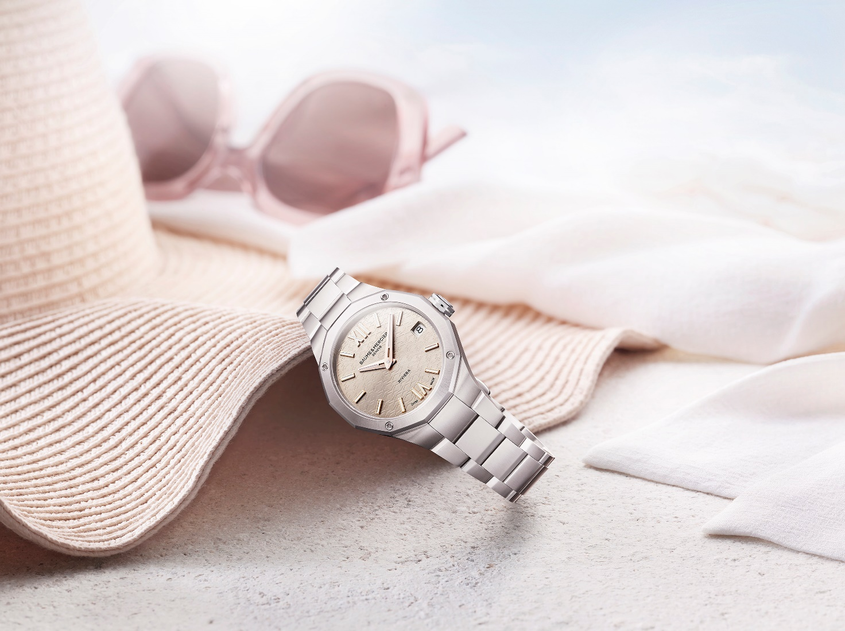

Die Riviera M0A10810 mit Zifferblatt in warmem Silber – einem der charakteristischen Farbtöne der Maison, bekannt aus früheren Automatikmodellen und Modellen mit besetzter Lünette – erinnert an die glühende Sonne, die die transparenten Wellen- und Bergdekore sowie den poliert-satinierten Stahl von Gehäuse und Armband akzentuiert. Die Riviera M0A10811 verführt ihrerseits mit einem hellblauen Zifferblatt, das auf die Klarheit des Meeres oder eines Pools anspielt – ein Versprechen von Frische und Unbeschwertheit. Die Riviera M0A10812 wiederum interpretiert die Farbe Rosa als verspielte, fruchtige Nuance voller Energie, die heiteren Stunden einen farbenfrohen Takt vorgibt.

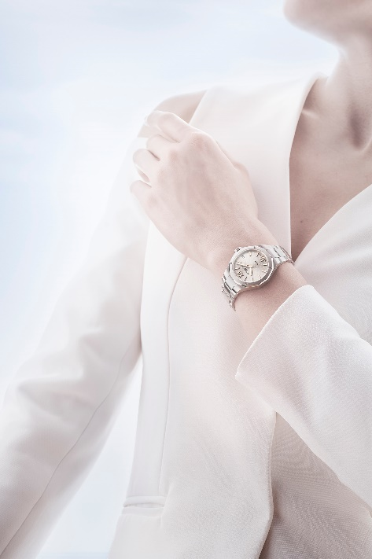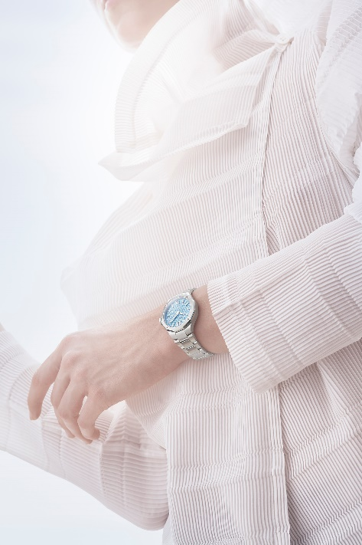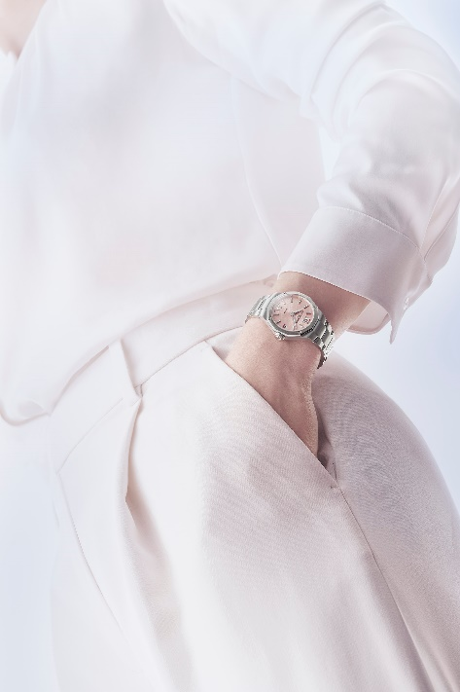

Herren offeriert der Sommer ein Modell in klassischem Weiß mit schwarzem Höhenring, das Schlichtheit mit Ausdrucksstärke vereint. Das klare Zifferblatt und das robuste Stahlgehäuse sind der Ästhetik der kraftvollen und kontrastreichen Riviera Chronograph M0A10827 entlehnt, die auf der Watches & Wonders präsentiert wurde.

Ein weiteres Highlight ist die Sonderedition mit goldenem Zifferblatt: Ein Zeitmesser mit Vintage-Flair und dezentem Glamour, inspiriert von der Atmosphäre festlicher Nächte und der Eleganz der Côte d’Azur. Das präzise, automatische Baumatic Manufakturwerk im Inneren steht für technische Erlesenheit und höchste Zuverlässigkeit. Dieses Modell richtet sich an all jene, die sich nach Prestige, Erfolg und Eleganz sehnen.

Entspannte Sommertage, festliche Abende – im Zeichen von Baume & Mercier

Baume & Mercier begleitet jene besonderen Momente, die das Leben einzigartig machen: Augenblicke der Freundschaft, des Miteinanders und der Unbekümmertheit. Mit uhrmacherischem Know-how und feinem Gespür für Design widmet sich die Maison genau diesen Zeiten des Teilens und Genießens. Es ist eine sommerliche Stimmung voller Unbeschwertheit und Geselligkeit, geprägt von Lachen, entspannter Ruhe und gemeinsamen Aktivitäten. Die „französische Riviera“ bietet dafür die perfekte Kulisse: paradiesische Küsten, geschützte Buchten und die schlichte Eleganz moderner Architektur. Das Leben verlangsamt sich. Zwischen Sonne und Schatten, unter dem Sonnenschirm oder am Beckenrand, wo das Licht auf dem Wasser spielt. Kleine Gesten prägen den Tag. Eine Hand, die durch das kühle Nass gleitet, ein Biss in eine frische Wassermelone, ein Schluck hausgemachter Limonade. Der Liegestuhl mit rosafarbener Garnitur lädt zum Verweilen ein, während die Umgebung von einem Duft nach Sonnencreme und einer Farbwelt aus Blau, Rosa und warmem Silber erfüllt ist – wie das Licht bei Sonnenaufgang. Strandtücher, Sonnenbrillen und Eiskugeln in leuchtenden Farben vervollständigen diese sommerliche Szenerie. Die neue Riviera Sommer von Baume & Mercier ist eine Hommage an eben diese Sinneseindrücke: eine farbenfrohe Ode an die schönste Zeit des Jahres.

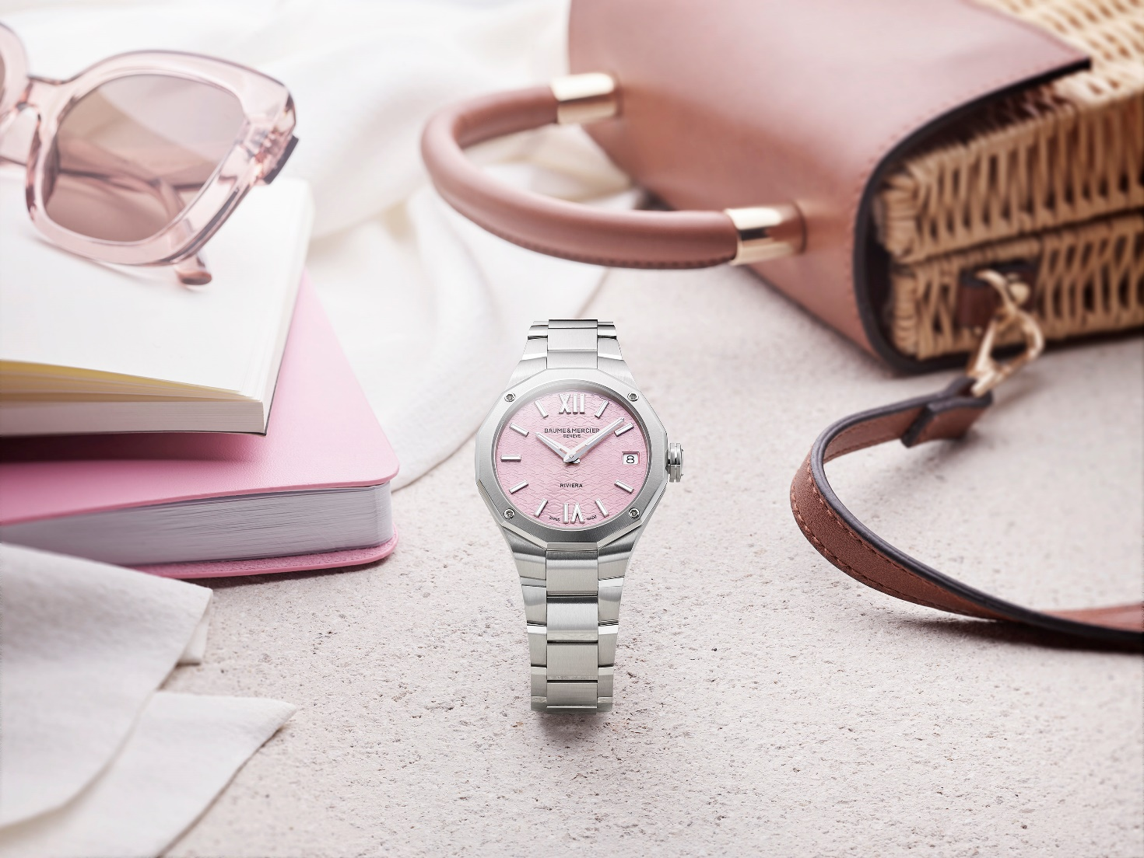

Tagsüber verkörpert die Riviera die Leichtigkeit des Sommers, abends wird sie zur eleganten Begleiterin stilvoller Momente. Ob in Pastell, Weiß oder Gold. Ihr Design weiß durch feine Details, hochwertige Verarbeitung und eine natürliche Eleganz zu überzeugen. Sie ist weit mehr als ein Zeitmesser: Die Riviera ist ein stilvolles Schmuckstück, das Persönlichkeit, Raffinesse und einen Hauch französischer Lebensart vereint.

- RIVIERA M0A10810: Silber für einen sonnenverwöhnten Sommer

Das Zifferblatt dieser Uhr gleicht einer schimmernden Ehrerweisung an die Sonne, inspiriert von Helios, Ra oder Sol Indiges, den Sonnengöttern der großen Kulturen. Das transparente Wellen- und Bergdekor auf einem warmsilbernen Grund mit Sonnensatinierung fängt das Licht ein und erinnert an das Schimmern der Côte d’Azur. Ein Glanz, der von römischen Ziffern, genieteten Indizes und facettierten Zeigern in leuchtendem 5N-Gold mit weißer Superluminova (blau leuchtend) akzentuiert wird. Das Datumsfenster bei 3 Uhr ist klar strukturiert und gut ablesbar.

Die Raffinesse dieses Modells setzt sich im Gehäuse fort, das mit seinen ausgewogenen Proportionen höchste feminine Eleganz versprüht – ein echtes Markenzeichen von Baume & Mercier. Mit einem Durchmesser von 33 mm und einer Höhe von nur 9,22 mm vereint es Leichtigkeit und Tragekomfort. Die legendäre zwölfeckige Lünette ist aus satiniert-poliertem Edelstahl gefertigt und durch ein kratzfestes, beidseitig entspiegeltes Saphirglas geschützt. Vier sichtbare Schrauben verleihen ihr eine sportlich-technische Note. Auch der Gehäuseboden greift die zwölfeckige Form auf und kann außerdem mit einer individuellen Gravur versehen werden. Die freie, achteckige Krone ist mit dem geprägten Phi-Logo verziert.

Das dreireihige, integrierte Armband aus satiniert-poliertem Edelstahl rundet das Erscheinungsbild ab. Es lässt sich dank eines zuverlässigen, robusten und sehr zuverlässigen Systems gänzlich ohne Werkzeug auswechseln. Fixiert wird es mithilfe einer Dreifachfaltschließe aus Edelstahl mit Sicherheitsdrückern.

Die Stunden, die Minuten und das Datum werden von einem Quarzwerk mit einer Autonomie von 10 Jahren angetrieben. Die Wasserdichtigkeit dieses Zeitmessers beträgt 5 bar (ca. 50 m).

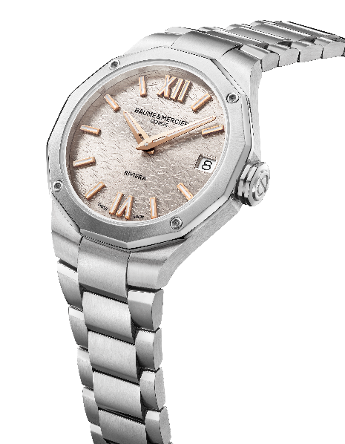
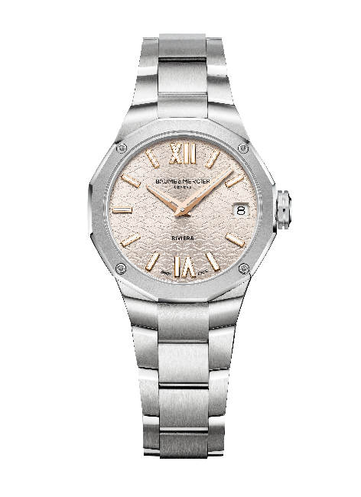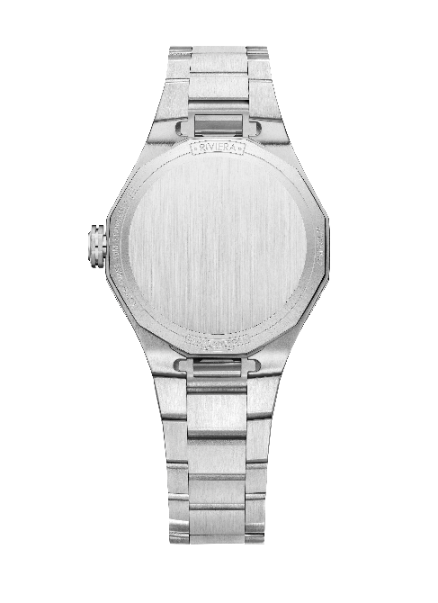

- RIVIERA M0A10811: Blau für einen mediterranen Sommer

Mit dieser Riviera erweitert Baume & Mercier die Sommerkollektion um einen neuen Zeitmesser, der ganz dem Element Wasser gewidmet ist. Das leuchtende Hellblau des Zifferblatts erinnert an die frische Klarheit des Mittelmeers – ein Farbton, der auf Wellen, Pools und das azurblaue Licht sonniger Tage verweist. Das transparente Wellen- und Bergdekor verleiht dem Zifferblatt Tiefe und Struktur, während römische Ziffern, genietete Indizes und facettierte Zeiger für Stunden und Minuten in rhodinierter Ausführung mit weißer Superluminova (blau leuchtend) eine optimale Ablesbarkeit versprechen. Bei 3 Uhr gibt eine Öffnung den Blick auf das Datum frei.

Das 33 mm große und 9,22 mm hohe Gehäuse aus satiniert-poliertem Edelstahl mit zwölfeckigem Design und kratzfestem, beidseitig entspiegeltem Saphirglas betont die sportlich-elegante Handschrift der Kollektion. Die sonnensatinierte Lünette aus poliertem Edelstahl ist mit vier Schrauben gesichert. Der geschlossene Gehäuseboden in zwölfeckiger Form kann mit einer Gravur versehen werden. Die freie, achteckige Krone ist mit dem geprägten Phi-Logo verziert.

Dank eines zuverlässigen und robusten Wechselsystems lässt sich das dreireihige, integrierte Armband aus poliert-satiniertem Edelstahl ohne Werkzeug austauschen. Ihre Dreifachfaltschließe aus Edelstahl ist mit Sicherheitsdrückern versehen.

Dieses Modell, das im Rhythmus eines Quarzwerks mit einer Autonomie von 10 Jahren schlägt, ist bis 5 bar (ca. 50 m) wasserdicht.

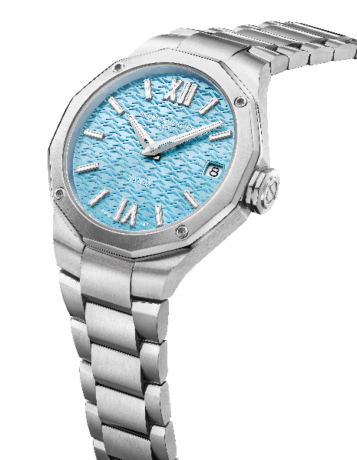
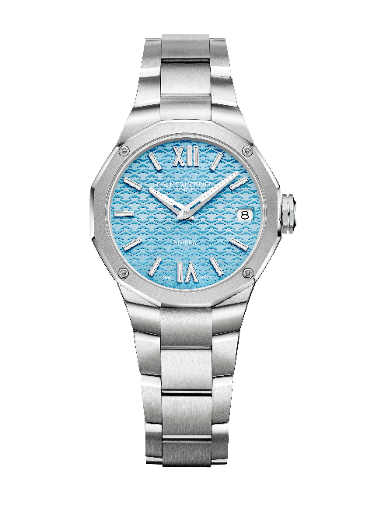

- RIVIERA M0A10812: Rosa für einen genussreichen Sommer

Ein Augenzwinkern an sonnige Gelassenheit und verspielte Genussfreude: Diese Riviera kleidet sich in ein zartes, doch ausdrucksstarkes, sonnensatiniertes Rosa. Auf dem Zifferblatt tanzen transparente Wellen- und Bergdekore im Licht, schaffen Tiefe und verleihen der Uhr eine fast sinnliche Dreidimensionalität. Die römischen Ziffern und die genieteten und rhodinierten Indizes sind mit weißer Superluminova (blau leuchtend) beschichtet, ebenso wie die facettierten Zeiger für Stunden und Minuten. In einer Öffnung bei 3 Uhr zeigt sich das Datum.

Das fein proportionierte Gehäuse aus satiniert-poliertem Edelstahl unterstreicht mit seinem Durchmesser von 33 mm und einer Höhe von 9,22 mm die feminine Linie dieses Modells. Es wird von einem kratzfesten Saphirglas geschützt, das beidseitig entspiegelt ist. Die legendäre zwölfeckige Lünette, die ebenfalls aus poliertem und sonnensatiniertem Edelstahl gefertigt und durch vier Schrauben fixiert ist, bietet Raum für eine persönliche Gravur. Die freie, achteckige Krone ziert das geprägte Phi-Logo – ein stilvolles Symbol der Maison Baume & Mercier und der Harmonie des Goldenen Schnitts.

Das dreireihige Armband aus poliert-satiniertem Edelstahl ist integriert und lässt sich dank eines zuverlässigen und robusten Systems gänzlich ohne Werkzeug austauschen. Die mit Sicherheitsdrückern ausgestattete Dreifachfaltschließe besteht ebenfalls aus Edelstahl.

Diese Uhr mit Quarzwerk ist bis zu 5 bar (ca. 50 m) wasserdicht und besticht durch eine Autonomie von 10 Jahren.

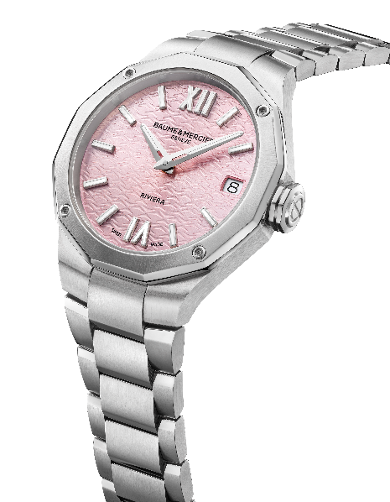
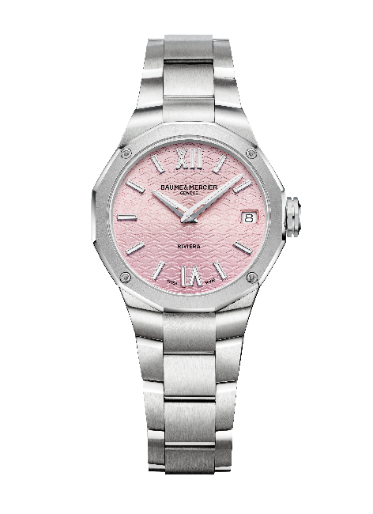

- RIVIERA M0A10829: Weiß für einen strahlenden Sommer

Mit ihrem klaren, fast leuchtenden Zifferblatt verkörpert diese Riviera die pure Essenz eines mediterranen Sommertages. Das strahlende Weiß wird durch einen feinen schwarzen Höhenring eingefasst – ein stilvoller Kontrast, der die grafische Klarheit dieser sportlich-eleganten Uhr betont. Über Wellen- und Bergdekore garantieren römische Ziffern und rhodinierte, genietete Indizes mit weißer Superluminova (blau leuchtend) eine präzise Ablesbarkeit. Die facettierten Zeiger für Stunden und Minuten sind ebenfalls rhodiniert und mit weißer Superluminova (blau leuchtend) versehen. Ein schwarzer Sekundenzeiger greift das Farbspiel des Höhenrings auf und unterstreicht die makellose Komposition. Das Phi-Logo – ein Symbol für Ausgewogenheit und Anspruch – setzt einen feinen Akzent auf der gegenüberliegenden Seite. Bei 3 Uhr zeigt sich das Datum.

Das wohlproportionierte Gehäuse aus poliert-satiniertem Edelstahl misst 42 mm im Durchmesser bei einer Höhe von 10,66 mm. Es wird von einem kratzfesten Saphirglas geschützt, das beidseitig entspiegelt ist. Die sonnensatinierte Lünette aus poliertem Edelstahl ist mit vier Schrauben gesichert. Ein transparenter, ebenfalls mit vier Schrauben fixierter Gehäuseboden gibt den Blick auf das automatische Uhrwerk frei, das von höchster Uhrmacherkunst zeugt. Der Boden kann zudem mit einer Gravur versehen werden. Die freie, achteckige Krone aus Stahl ist mit dem geprägten Phi-Logo und einer schwarzen Linie verziert.

Das dreireihige, integrierte Armband aus poliert-satiniertem Edelstahl lässt sich dank eines sehr zuverlässigen und robusten Wechselsystems ohne Werkzeug austauschen. Es wird mithilfe einer Dreifachfaltschließe aus Edelstahl mit Sicherheitsdrückern fixiert.

Das automatische Uhrwerk dieses Modells zeichnet sich durch eine Gangreserve von 38 Stunden und eine Frequenz von 4 Hz (28.800 Halbschwingungen pro Stunde) aus. Die Wasserdichtigkeit liegt bei von 10 bar (ca. 100 m).

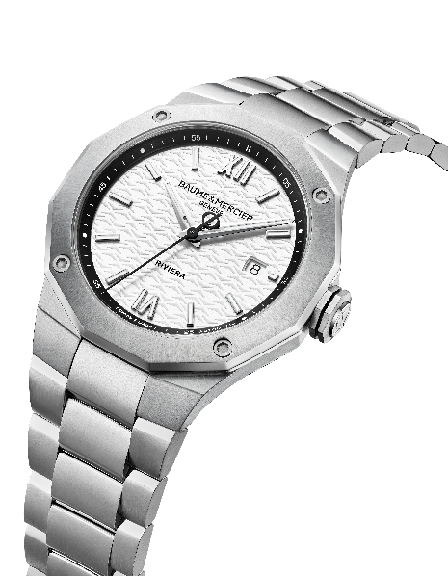
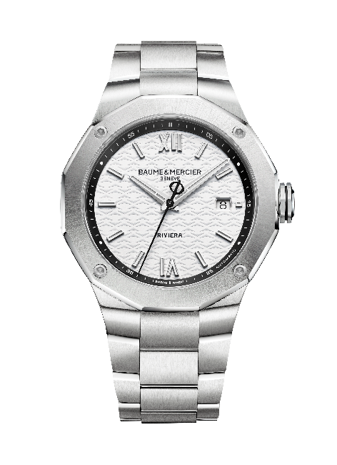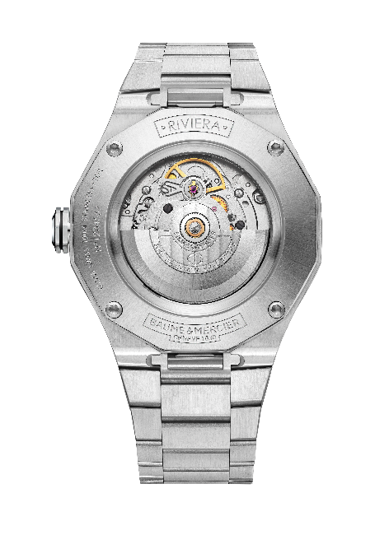

- RIVIERA M0A10822 – Baumatic Sonderedition: Gold für einen sonnigen Sommer

Diese Riviera in limitierter Ausführung ist wie gemacht für einen Sommer voller Eleganz, Licht und Raffinesse. Sie vereint architektonische Klarheit mit luxuriösen Akzenten und balanciert auf feinste Weise zwischen Retro-Charme und modernem Selbstbewusstsein. Gold und Stahl treffen hier in einer stilvollen Harmonie aufeinander, die von vertikal satinierten, poliert-satinierten und rhodinierten Oberflächen veredelt wird. Ein Spiel aus Textur und Glanz, das die Riviera Kollektion in eine neue Dimension überführt.

Das Zifferblatt versprüht eine warme, goldene Tiefe – eine Hommage an den Vintage-Stil mit zeitgenössischem Esprit, in dem sich das virtuose Savoir-faire und zugleich eine gewisse Schlichtheit illustriert. Eine azurblaue Minuteneinteilung verleiht ihr Frische und Struktur. Vergoldete, genietete Indizes in Ton-in-Ton akzentuieren das Lichtspiel, während rhodinierte, durchbrochene Zeiger für Stunden und Minuten das Design luftig halten. Der Sekundenzeiger aus gebläutem Stahl trägt als Gegengewicht das Phi-Logo. Das Datumsfenster bei 3 Uhr ist großzügig dimensioniert und ebenfalls vergoldet.

Das Gehäuse aus poliert-satiniertem Edelstahl misst 39 mm im Durchmesser und 10,2 mm in der Höhe und wird von einem beidseitig entspiegelten, kratzfesten Saphirglas geschützt. Die markante Lünette aus Edelstahl ist mit vier Schrauben fixiert, ihre polierten und sonnensatinierten Flächen reflektieren das Licht in wechselnden Facetten. Eine „Special Edition“-Gravur ziert den Boden, der ebenfalls zwölfeckig und mit Saphirglas versehen ist. Im Gegensatz zu früheren Riviera Baumatic Modellen mit transparentem Saphirglaszifferblatt verfügt diese Riviera Baumatic Sonderedition erstmalig über ein opakes Zifferblatt, das ihre goldene Farbe hervorhebt. Die freie, achteckige Krone aus Stahl ziert das geprägte Phi-Logo. Ihre blaue Linie greift die Nuance des Sekundenzeigers aus gebläutem Stahl auf.

Das dreireihige, integrierte Armband aus poliert-satiniertem Edelstahl lässt sich dank eines sehr zuverlässigen und robusten Systems werkzeugfrei auswechseln. Seine dreifache Faltschließe aus Edelstahl ist zudem mit Sicherheitsdrückern ausgestattet.

Im Inneren schlägt das Herz eines Baumatic Manufakturwerks (BM13-1975A), das höchste Uhrmacherkunst mit technischer Präzision verbindet: 5 Tage Gangreserve (120 Stunden), eine Frequenz von 4 Hz (28.800 Halbschwingungen pro Stunde), hohe Magnetfeldresistenz (bis 1500 Gauß) und eine Wasserdichtigkeit bis 10 bar (ca. 100 m).

Die Uhrwerksveredelungen – perlierte Brücken, sandgestrahlte Platine, vergoldete und gewendelte Schwungmasse mit Genfer Streifen – spiegeln die hohe Handwerkskunst wider, für die Baume & Mercier berühmt ist. Zudem trägt sie eine einzigartige Baume & Mercier Gravur.

Wie auf alle Baumatic Modelle gewährt die Marke auch auf diese Kreation eine Garantieverlängerung um 6 Jahre, die die standardmäßige internationale Garantie von 2 Jahren ergänzt. Diese Verlängerung muss lediglich innerhalb von 60 Tagen nach dem Kauf auf der Website von Baume & Mercier aktiviert werden: www.baume-et-mercier.com

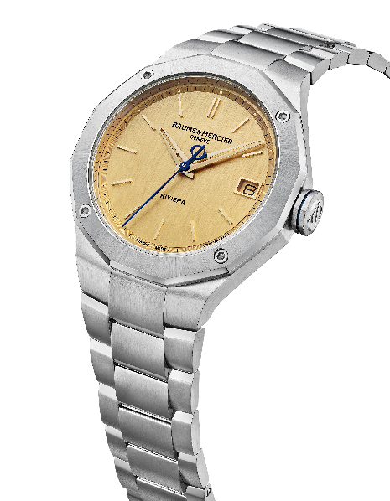
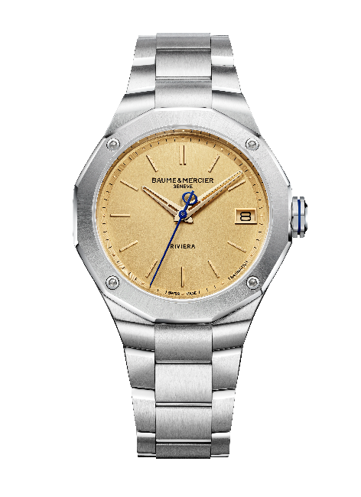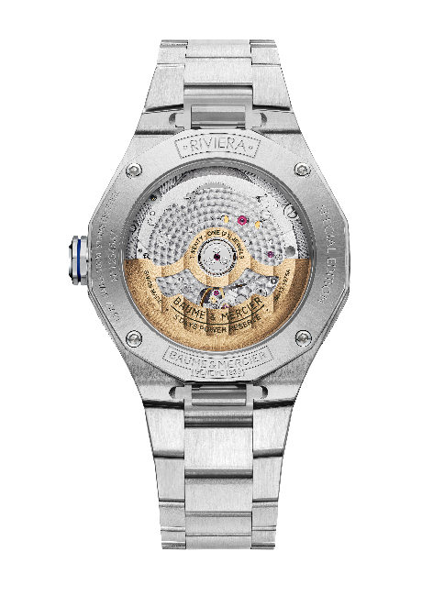

Die neuen Riviera Modelle von Baume & Mercier sind eine Ode an den Sommer in Silber, Blau, Rosa, Weiß und Gold, die jeder Sekunde einen glanzvollen Hauch Ewigkeit verleihen.

